|  |
| --- |
| EISTI |
| Rapport de Communication Interculturelle |
|  |
|  |
|  |
|  |

Casey Alexandre

|  |
| --- |
|  |

|  |
| --- |
|  |
| **ING1 Groupe C** |
| **08/06/2012** |

Sommaire

I. Interprétation de l’analogie des lunettes 3

II. Mon expérience Interculturelle 4

III. Stéréotypes et Préjugés : Rapport exposé 5

IV. Compte rendu du témoignage 8

V. Six avantages et inconvénients d’un stage, des études ou du travail à l’étranger. 9

IV. Les 7 dimensions de Trompenaars 10

VI. Conclusion personnelle 14

# Interprétation de l’analogie des lunettes

Ce que nous montre l’analogie des lunettes c’est que toute personne est conditionnée par l’environnement dans lequel il a grandi et dans lequel il vit. Cet environnement constitue notre culture, c'est-à-dire l’ensemble de nos traits spirituels, matériels, intellectuels et affectifs. Toutes nos actions et pensées sont influencées par cette culture, à un niveau plus ou moins conscient.

De ce fait, lors de la découverte de nouvelles choses, il est toujours plus simple de les faire correspondre avec quelque chose qui nous est familier, ce qui nous rassure et nous permet de mieux affronter l’inconnu.

Or, se moyen de défense contre l’inconnue à ses désavantages. Quelque chose de nouveau doit être perçu comme tel et non comme copie étrangère de ce qu’on connait. Toute culture à ses caractéristiques propres à ses origines qui la rend unique.

Il faut s’ouvrir à cette culture et essayer de la percevoir d’un point de vue interne à celle-ci. En s’axant sur les valeurs et le fonctionnement d’une culture différente, on diminue l’influence des « lunettes » et rend notre perception plus réelle.





# Mon expérience Interculturelle

J’ai été confronté plusieurs fois à une incompréhension de culture qui m’a surpris. J’ai voyagé plusieurs fois aux Etats-Unis, qui sont connus pour de fortes restrictions sur l’alcool pour les mineurs.

Lors d’un voyage en famille en 2008, mon père a voulu me faire gouter le cocktail qu’il avait commandé, ayant 18 ans et n’ayant connu aucune restriction sur la consommation d’alcool dans le cercle familiale je n’ai pas refusé… Le patron du restaurant est alors venu nous voir, très énerver, en accusant mon père d’un crime énorme et nous menaçant d’appeler la police.

Mon père a alors essayé de lui expliquer que nous sommes français et que je buvais déjà de l’alcool seul car en France la limite d’âge est 18 ans ! De plus, en France, il n’y a aucunes restrictions sur la consommation dans le cercle familiale, et connaissant la législation américaine, nos 2 cultures sont radicalement opposées sur ce sujet !

Après une longue négociation, le restaurateur n’a pas appelé la police et nous a permis de finir notre repas à condition de ne plus revenir dans ce restaurant.

Cette expérience m’a beaucoup marqué car, en plus d’avoir été confronté à une différence interculturelle, j’ai pu observer une certaine fermeture d’esprit de la part des américains, certainement due à un sentiment de supériorité du fait que les USA sont la plus grande puissance mondiale.

Par la suite, je n’ai plus consommé d’alcool en public, par respect pour leurs traditions, même si je ne partage pas leur point de vue sur le sujet.

# Stéréotypes et Préjugés : Rapport exposé

L’Angleterre, le corps obèse de l’Europe

*Préjugé: Les Anglais sont tous gros !*

Les Américains ont toujours été connus dans le monde comme les plus gros. Mais dernièrement, un nouveau pays suscite les inquiétudes des diététiciens : L’Angleterre.

Le National Healthcare Service (NHS), le service de santé publique britannique, mène depuis quelques années de nombreuses études concernant l’augmentation du taux d’obésité.

Sachant qu’une personne est considéré obèse lorsque son indice de masse corporelle (rapport poids et taille) est supérieur à 30, le NHS affirme que près d’un quart de la population adulte est obèse au Royaume-Uni.

Dans une étude de janvier 2008, le NHS place les Anglais en tête dans le classement des plus gros d’Europe, juste devant les Allemands et où les Français occupaient la dernière place !

Des cartes et schémas corroborent les conclusions des études du NHS:

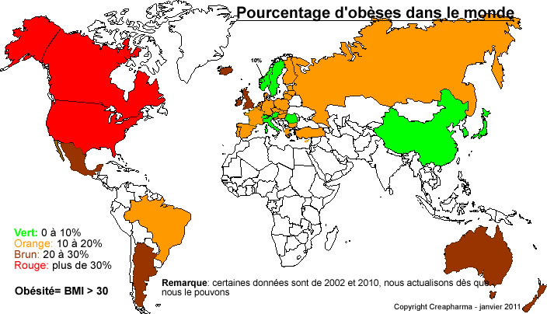 ***Carte du Monde du pourcentage d’obèse (IMC > 30).***

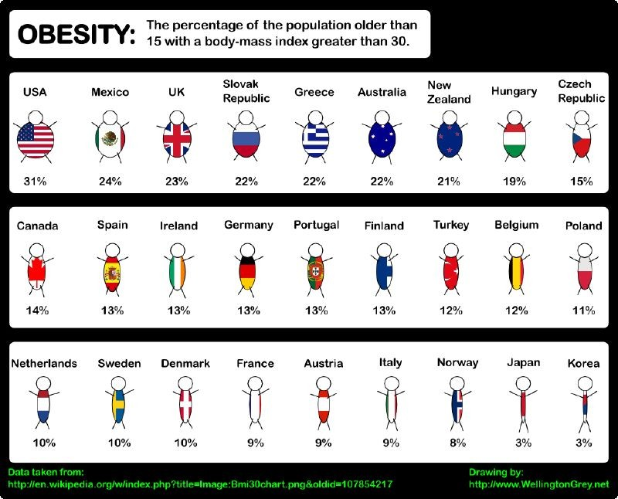 ***Classement mondiale du pourcentage de population obèse.***

Dans la première carte datant de janvier 2011, on peut observer le pourcentage d’obèse dans le monde par une graduation de couleur. On peut constater, d’un point de vue mondial, que le pourcentage d’obèse anglais n’est pas le plus important (Continent Américain en rouge, c'est-à-dire plus de 30% d’obèse). Par contre, lorsqu’on observe le continent européen, l’Angleterre possède le plus haut pourcentage d’obèse (de 20 à 30%) comparé à ses voisins européens qui eux se situent entre 0 et 20%.

Le deuxième document est un classement mondial du pourcentage de population obèse, l’étude ne prend en compte que les personnes de plus de 15 ans ayant un IMC supérieur à 30. Là encore, on aboutie aux mêmes conclusions que les études menées par le NHS. En effet l’Angleterre est le troisième pays du classement avec 23% d’obèse et ce pourcentage est le plus haut d’Europe.

L’obésité n’est pas le seul problème Anglais, en effet la population souffre aussi d’un problème de surpoids. Selon le NHS la population en surpoids (IMC compris entre 25% et 30%) est de 32% pour les femmes et 43% chez les hommes. C’est ce chiffre qui inquiète le plus le gouvernement anglais car bientôt, les ¾ de la population aura des problèmes de poids.

La lutte contre l’obésité est devenue une cause nationale ! En effet, le NHS consacre 4,2 milliards de livres par an à la prise en charge des personnes en surpoids ou obèses et plusieurs études montrent que ce chiffre pourrait doubler d’ici 2050.

Nous avons trouvé un graphique représentant les valeurs passées du taux de surpoids de certains pays de l’OCDE (Organisation de Coopération et de Développement Economique) et des conjectures faites pour les 10 ans à venir.

On peut constater que le graphique est en accord avec les dires du NHS. En effet celui-ci montre qu’en dix ans le taux de surpoids augmente de 10% environ.

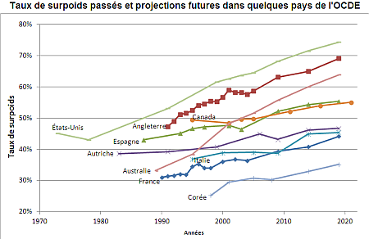

**Sources :**

* + *OMS*
  + *NHS*
  + *Figaro.fr*
  + *MediaPart*
  + *L’actualité.com*
  + *The guardian*

# Compte rendu du témoignage

Pour cette séance, Monsieur Bourhattas nous a fait part de son ressenti lors de son arrivée en France. Vivant ici depuis 26 ans maintenant, il a pu beaucoup nous apprendre sur les difficultés qu’on peut rencontrer lorsqu’on arrive dans un pays étranger pour y travailler.

Fraichement sortit de classe préparatoire au Maroc, Mr Bourhattas vient pour la première fois en France pour passer des oraux. Les premières grandes différences pour lui sont un sens civique plus développé, une certaine liberté en ce qui concerne les interactions hommes/femmes et des différences culinaires.

Tous ces points sont liés à la culture Marocaine. En effet, il a été troublé par les différences les plus apparentes (nourriture, relations homme et femme). Dans un premier temps son jugement était influencé par le modèle marocain assez différent sur ces points.

Un autre avantage de la France qui l’a marqué est l’accès à la culture. En effet, contrairement au Maroc, la France lui permettait d’avoir à sa disposition des bibliothèques, cinémas et théâtres qui possèdent une grande liberté d’expression.

On peut constater que ces différences ressenties par Mr Bourhattas sont toujours d’actualités. En effet, aujourd’hui encore, on pourrait tirer les mêmes conclusions que lui. Le Maroc et la France n’étant pas sur le même continent, ces deux cultures sont très opposées culturellement. On peut aussi voir que la culture française est restée une référence dans les pays anciennement colonisé. La France reste un pays à la culture riche, très intellectuelle et où l’éducation y est réputé meilleure que chez eux.

L’une des plus grandes difficultés selon lui est le sentiment de solitude dans laquelle on est plongé à son arrivée en France. Pour lui, la solitude et l’anonymat sont ce qu’il y a de plus dur à vivre humainement. Sans sa famille, amis et voisins, il a fui l’isolement en passant son temps à Centrale.

Ce sentiment est très lié à la différence de culture entre ces deux pays. En effet, le Maroc comme la plupart des pays du Sud sont réputé pour cette sociabilité qui est moins présente dans les pays du Nord. D’un point de vue personnel, étant originaire du sed de la France, j’ai pu aussi remarquer ce manque de sociabilité dans la capitale. L’échange et le partage sont beaucoup moins importants dans ces régions là. L’individualisme plus prononcé en France et surtout dans la capitale, ne peut alors que troubler une personne habituée à plus d’amabilité, de sympathie et surtout d’entre-aide.

# Six avantages et inconvénients d’un stage, des études ou du travail à l’étranger.

Durant cette séance nous devions donner 7 avantages et inconvénients à étudier, faire un stage ou travailler à l’étranger :

**Avantages :**

-**Une expérience enrichissante culturellement. En effet, changer de pays ou de culture est toujours une expérience positive car cela permet de s’ouvrir à de nouveaux horizons (langue, culture, traditions).**

**- Fort atout vis-à-vis des recruteurs. Dans cette période de forte mondialisation, avoir eu une expérience à l’étranger est un critère de plus en plus recherché par les recruteurs, d’où le point suivant.**

**-Un** gage d'adaptabilité, d’ouverture d’esprit, de remise en cause personnelle et de découverte d'une autre façon de travailler, ce qui est un plus non négligeable dans le monde professionnel ainsi que dans la vie de tout les jours.

-Permet d’être mis en avant pour tout travail ou mission dans des pays étranger et en particulier celui dans lequel à été fait cette expérience interculturelle.

**Inconvénients :**

-Le mal du pays, éloignement de la famille et des amis. En effet, un séjour dans un pays étranger entraîne un changement dans les habitudes, ce qui provoque la plupart du temps un certain sentiment d’isolement qui peut être déstabilisant.

-Les démarches (administratives et de tout les jours) à accomplir pour [vivre et travailler à l'étranger](http://www.expat-elan.com/fr/expatriation/vivre-et-travailler-etranger.html) sont souvent contraignantes, mais importantes et à ne pas négliger pour pouvoir s’intégrer au mieux dans une nouvelle culture. Il faut se mettre a la place des habitants pour mieux comprendre la culture.

# 

# IV. Les 7 dimensions de Trompenaars

Fons Trompenaars est un des spécialistes européens les plus réputé sur les questions transculturelles. Né d’un père hollandais et d’une mère française, il est formé en Europe et aux Etats-Unis. Titulaire d’un doctorat à l’université de Wharton en Pennsylvanie, il a travaillé pendant sept ans à la direction des ressources humaines de Shell où il a réalisé un travail d’enquête sur les différences culturelles qui apparaissent dans les contextes professionnels. C’est à la suite de ces travaux qu’il a rédigé l’ouvrage "L’entreprise multiculturelle".

Fons Trompenaars dirige actuellement un cabinet de consultants et un centre de formation spécialisés dans les entreprises internationales telles que BP, Philips, …

Il a également publié un ouvrage consacré à l’application de sa méthode à l’étude de sept pays tels que la France, l’Allemagne, les Etats-Unis, le Japon, les Pays-Bas, le Royaume-Uni et la Suède intitulé The Seven Cultures of Capitalism (Charles Hampden – Turner et Fons Trompenaars, Double-day, New York, 1993)

Cet ouvrage présente une analyse de l'impact des différences de culture sur les pratiques de management. L'auteur analyse les principaux écarts culturels selon 7 dimensions :

* universalisme ou particularisme
* individualisme ou collectivisme
* objectivité ou la subjectivité
* degré d’engagement - diffus ou limité - envers une personne ou une situation
* statut attribué ou statut acquis
* attitude à l'égard du temps
* volonté de contrôle de la nature

**L’universalisme et le particularisme**

Les cultures universalistes considèrent qu’une solution qui a résolu un problème une fois peut toujours être appliquée. En cela, ces cultures sont basées sur les normes et les règles. Elles cherchent des solutions générales, en négligeant plus ou moins les cas particuliers.

À l'inverse, les cultures particularistes accordent plus d’attention aux obligations relationnelles et aux circonstances conjoncturelles. Confrontés à un problème, cultures vont chercher une solution adaptée cette situation particulière sans désire d’en faire une solution générale à la société.

Un exemple de l’auteur montre particulièrement bien cette différence : "Vous êtes dans une voiture conduite par un ami. Il heurte un piéton et vous savez qu’il roulait en excès de vitesse. Vous êtes le seul témoin interrogé au procès. Pensez-vous que votre ami peut vous demander de témoigner qu’il roulait au-dessus de la vitesse autorisée ?". Un Universaliste répond "oui", car il considère que les règles s'appliquent indépendamment des cas particuliers. A contrario, celui qui accepte de faire un faux témoignage pour protéger un ami, répondra "non" et s’apparente a une culture particulariste car un ami ne fait pas parti de la population en générale.

**L’individualisme et le collectivisme**

L’individualisme est définit par l’auteur comme "une orientation fondamentale vers soi-même" et, en opposition, le collectivisme comme "une orientation fondamentale vers des buts et des objectifs communs". L’auteur avance l’hypothèse qu’il existe un lien entre les pays protestants et de culture individualiste ; ainsi qu’entre les pays catholiques latins, les pays asiatiques et le collectivisme.

Les cultures individualistes considèrent que les décisions doivent être prises par un et un seul responsable qui en assumera les conséquences, qu’elle soit positives ou négatives. À l'inverse, les Collectivistes cherchent une solution commune à tous les membres du groupe concerné. La décision qui en sortira engagera toute l'équipe et donc partagerons les responsabilités. L’auteur nous invite à imaginer que, dans une entreprise, on constate un défaut dû à la négligence d'un membre de l'équipe. Les Collectivistes considèreront la responsabilité de l’équipe. À l'inverse, les individualistes rechercheront et blâmeront le fautif car lui et lui seul est responsable de son erreur.

**L’objectivité et la subjectivité**

Selon la culture, les émotions sont exprimées différemment. Dans certains pays, il est naturel d’exposer ses états d’âme et ses ressentis, tandis que dans d’autres, cela est mal perçu et peut être considéré comme un signe de faiblesse.

Les Affectifs admettent les attitudes subjectives, guidées par les sentiments tandis que les Neutres, privilégient les attitudes objectives, rationnelles, dépassionnées. Ils évitent d’exprimer leurs sentiments. Ils considèrent comme tabou de manifester ses émotions, surtout sur leur lieu de travail. Pour eux, l'attitude affective accuse un manque de maîtrise et d’objectivité. Fons Trompenaars cite les dires des japonais : "seul un poisson mort ouvre la bouche" ; ainsi que ce que pensent les Anglais : "ce sont les récipients vides qui font le plus de bruit". Comme argument, les Affectifs avances que le fait refouler ses sentiments peuvent altérer le jugement. Les hommes sont doté de sentiments, et les refouler revient a dire qu on refoule notre nature propre.

**Le degré d’engagement - diffus ou limité - envers une personne ou une situation**

Certains changent de comportement selon le contexte, tandis que d'autres gardent la même attitude en tous lieux.

Ceux qui séparent leur vie en plusieurs domaines sont Spécifiques. Ainsi, selon l’auteur, si un manager américain rencontre un collaborateur sur un terrain de sport, il le jugera selon son niveau de jeu plutôt que son niveau hiérarchique.

À l'inverse, les Diffus ne marquent pas de frontières entre les différents aspects de leur vie. Par exemple, l'emploi des titres hors du contexte professionnel est une pratique courante en Allemagne.

**Le statut attribué et le statut acquis**

La position sociale se révèle être de nature différente selon les cultures. Dans certaines, le statut social est attribué en fonction de l'âge, de l'origine, de la profession, des diplômes.

Dans d'autres cultures, on l’acquiert par ses réalisations, ses succès, ses actions. Le statut attribué est conféré par autrui. Il est acquis par le résultat d'une action.

**L’attitude à l'égard du temps**

Pour coordonner leurs activités et leurs emplois du temps, les populations doivent accorder l’approche qu’ils ont du temps.

Au sein de certaines cultures, le temps est une série d’évènements sans influence réciproque. Les activités sont organisées en séquences successives et isolables. Ces cultures, dites séquentielles, programment l’utilisation du temps. Elles ont élaboré des outils très poussés de planification. La rentabilité du temps y est souvent un facteur très important.

Dans d’autres groupes culturels, les événements suivent un cycle. Chaque heure du jour se répète, et le temps n’est organisé qu’en cycle : jour, semaine, mois, saison, année…De plus, le passé, le présent et le futur ont une interaction importante, à tel point que, par exemple, l’expérience du passé ou les attentes du futur influent sur la vision du présent. Dans ces cultures, dites synchrones, on préfère réagir aux circonstances plutôt que suivre une planification établie à l’avance. Le cas échéant, plusieurs activités peuvent être menées en même temps.

**La volonté de contrôle de la nature**

Le dernier élément culturel est celui qui se réfère aux bases de la culture, c’est à dire le rapport à l’environnement qui l’entoure

Certains considèrent qu'ils peuvent contrôler la nature. Les membres de cette culture sont assez altruistes et ils conçoivent l’organisation comme obéissant à ceux qui la conduisent. D'autres, plus orientés vers l’extérieur, pensent que l’homme doit accepter les lois de l’environnement qui s’impose à lui car il fait parie d’un tout en harmonie. Ils se laissent guider par ses lois, veulent vivre en symbiose avec la nature.

L’exemple donné par l’auteur sur le sport aide à comprendre l’influence de ce point sur le comportement d’un individu. La boxe est le sport de combat de ceux qui contrôlent. Chacun cherche à briser l'adversaire par une attaque frontale. À l'inverse, le judo est plutôt le sport de ceux qui suivent. C'est aussi un combat, mais qui se remporte en tirant parti des forces de l'adversaire plutôt qu'en les combattant.

# Conclusion personnelle

Ce module fût très intéressant et enrichissant, mais surtout nous a permis d’établir un peu plus formellement des différences interculturelles que l’ont perçois souvent sans vraiment les comprendre. Ces travaux m’ont permis de mieux voir les différences ainsi qu’une meilleure ouverture d’esprits aux autres cultures.

Mais avant de pouvoir découvrir une nouvelle culture, il faut mieux comprendre la nôtre car, comme nous l’avons vu, elle conditionne notre vue d’une nouvelle culture.

Notre monde possède tellement de cultures différentes et riches, ce qui rend cette perception des cultures étrangères indispensables si on veut correctement s’ouvrir à ce monde.

De plus, on tend vers une mondialisation générale et donc, par le futur, on sera de plus en plus confronter à ces différences interculturelles. Une formation telle que celle-ci nous apporte un fort bagage pour notre vie professionnel et relationnel.

